Họ tên: Nhan Văn Ánh

Lớp: 10_ĐH_CNPM3

Câu 1:

- Kể tên các loại thiết bị liên quan đến Mạng mà bạn biết hoặc đang sử dụng (kèm ảnh minh họa):

+ Router wifi, Switch,… 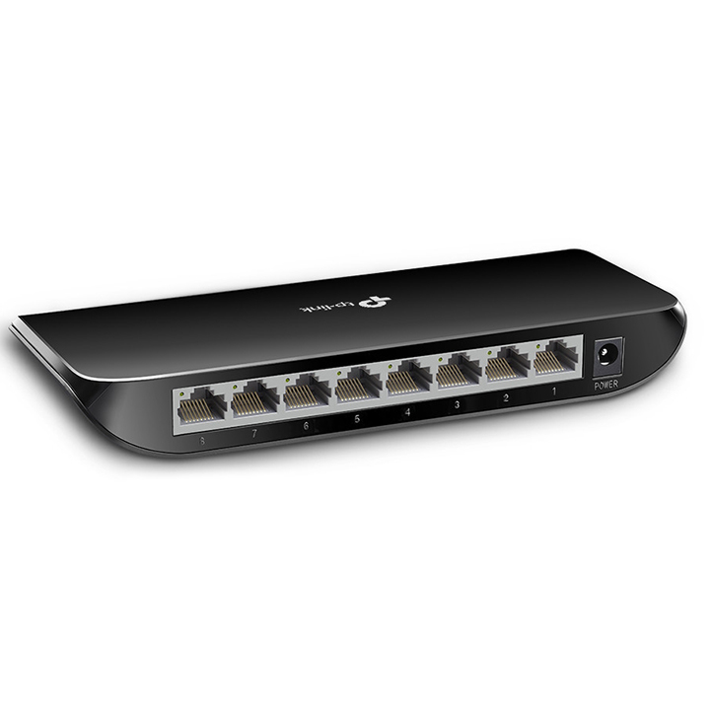

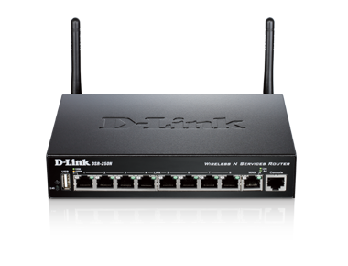

- Những vấn đề gì có thể xảy ra nếu không có kết nối Internet trong 5 phút?

+ Gián đoạn cuộc họp, học online

+ Ngừng đồng bộ dữ liệu

+ Mất liên lạc giữa các phần mềm chat như Messenger, Zalo, Skype,…

- Mục tiêu về kiến thức sau khi hoàn thành môn học Nhập môn Mạng máy tính của bạn là gì?

+ Hiểu cấu trúc, mô hình OSI, TCP/IP

+ Hiểu cách thiết lập mạng,…

Câu 2.2

Chạy trên website mẫu: http://gaia.cs.umass.edu/wireshark-labs/INTRO-wireshark-file1.html

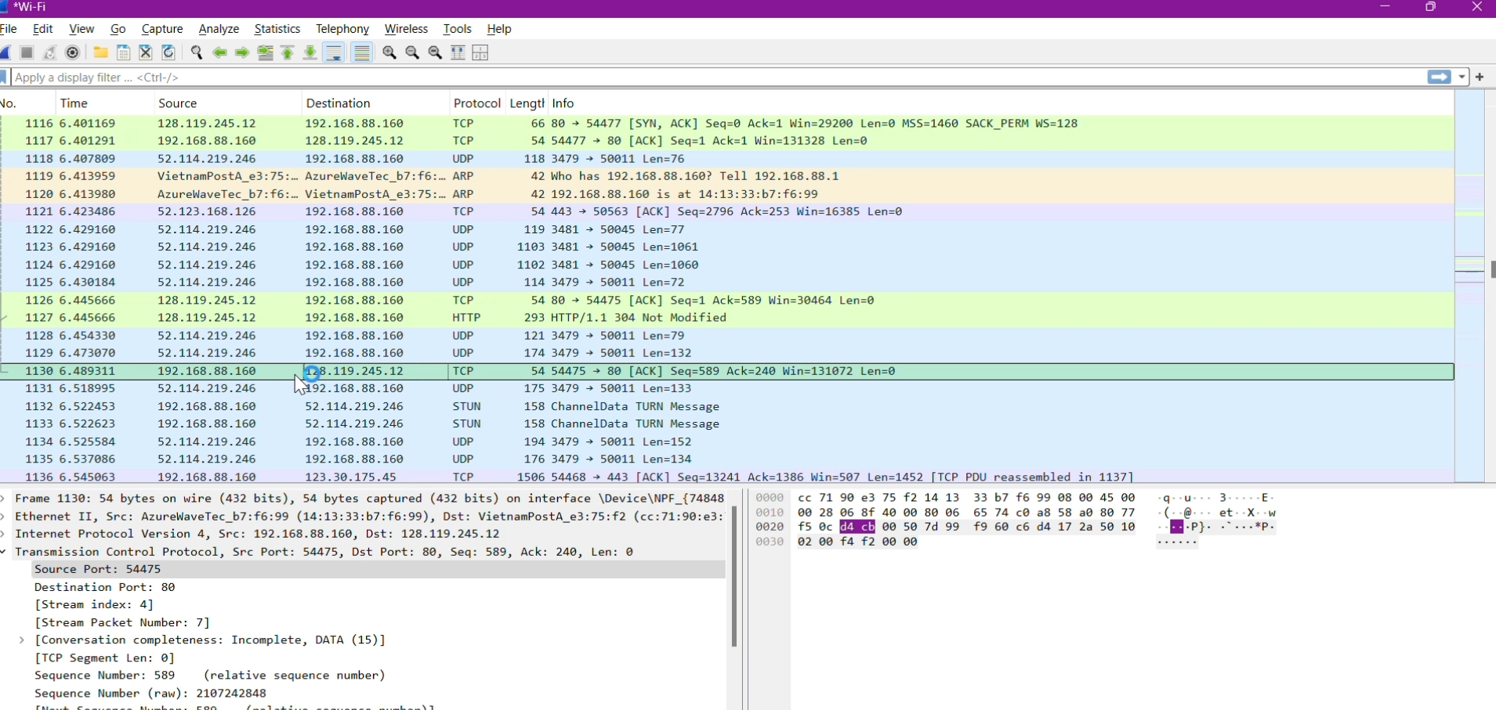

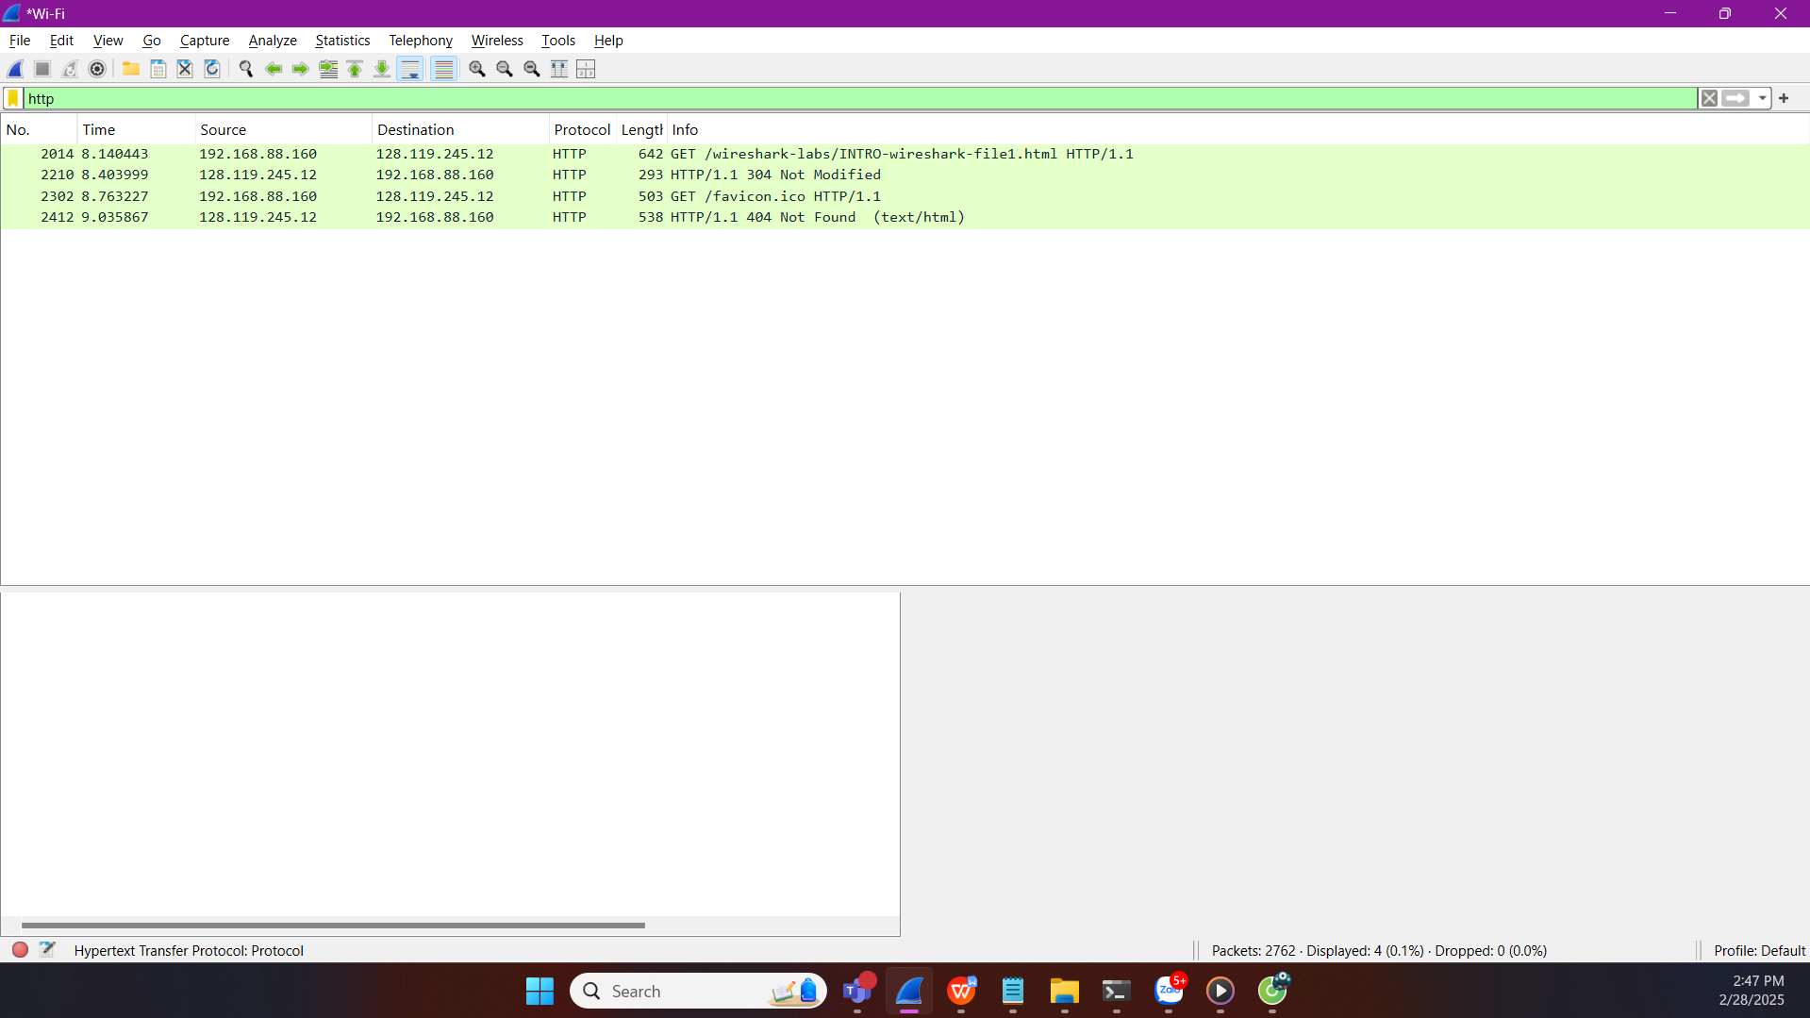

Chạy trên daotao.hcmunre.edu.vn

